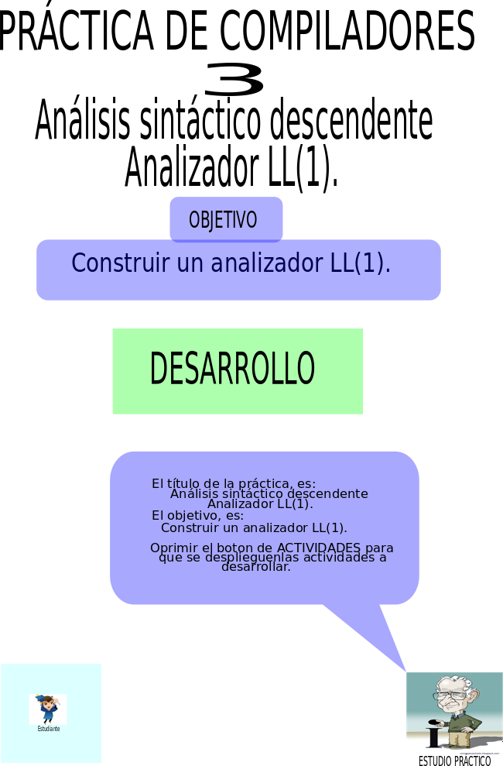

# ACTIVIDADES

Estudiar los apuntes que están en la liga: Análisis Sintáctico. Para determinar el proceso de construcción de un analizador sintáctico LL(1).

[Análisis Sintáctico.](http://CapituloSintactico.pdf/)

## Entregar las respuestas de su cuestionario en una presentación en power point.

# CUESTIONARIO

Considerar la siguiente gramática libre de contexto:

|  |  |
| --- | --- |
| 1 | Z → E |
| 2 | E → T |EM T |
| 3 | M → ∗|λ |
| 4 | T → i|n |

Contestar las siguientes preguntas:

|  |  |
| --- | --- |
| 1 | Obtener la tabla de PRIMEROS y SIGUIENTES de la gramática libre de contexto. |
| 2 | Determinar si la gramática libre de contexto es gramática LL(1). |
| 3 | En caso de no ser gramática LL(1). Convertirla a gramática LL(1). |